Les randonneurs engagés pour l’environnement
et la conservation des chemins ruraux.

La Fédération Française de Randonnée Pédestre est représentée dans la Loire par le Comité Départemental de Randonnée Pédestre. Avec plus de 70 clubs fédérés, 4619 licenciés et 9000 km de chemins balisés dans notre département, le Comité défend les sentiers non revêtus du département, travaille à la promotion de la randonnée pédestre associative, et agit pour la préservation de l’environnement.

La nature est une des motivations essentielles de la randonnée, aussi le Comité s’engage, dans la limite de ses moyens, dans toutes les opérations de défense et de sauvegarde en adhérant à la FNE (France Nature Environnement Loire), en participant à l’opération « J’aime la Loire Propre » initiée par les Chasseurs et les Pêcheurs de la Loire, en participant aux réunion de Natura 2000, en utilisant le site internet d’alerte « Suricate » pour signaler les dépôts sauvages de déchets, en suivant et en intervenant sur les différents chantiers impactant la continuité des sentiers ( A89, 2 x 2 voies, projets éoliens…), et encore diverses actions comme le maintien des haies et la sauvegarde des paysages…

Les loisirs de nature sont en expansion, alors que le nombre de kilomètres de chemins accessibles a baissé de moitié, ces 60 dernières années !
Les chemins, une espèce à conserver pour les générations futures : encore trop souvent repris par la nature, par le privé, déclassés ou recouverts de goudron.
Concernant les chemins de randonnée, un pas a été fait avec la mise en place du PDIPR (Plan Départemental des Itinéraires de Promenade et de Randonnée) qui tente de « geler » l’existant et stopper l’hémorragie. Encore faut-il que ces chemins soient conservés à l’état de sentiers et entretenus...

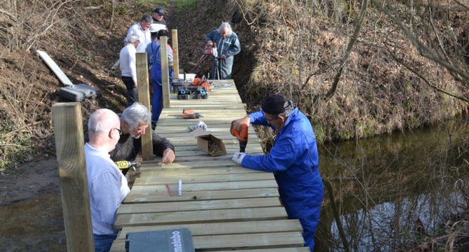
Afin de mettre un coup de projecteur sur ce bénévolat et sensibiliser sur ce problème, le CDRP crée un évènement chaque année, la troisième semaine de mai avec de nombreux chantiers dans tout le département.

Cette année, compte tenu de la situation sanitaire, ce programme de gros chantiers est annulé. Par contre, l’entretien habituel des chemins sera effectué par les bénévoles dans le strict respect des consignes sanitaires.

Ces chantiers sont ouverts à tous les « utilisateurs » de chemins souhaitant donner de leur temps bénévolement. Que vous randonniez seul, en famille, entre amis, que vous soyez adhérent d’une association ou non, devenez « acteur » pour la conservation des chemins…
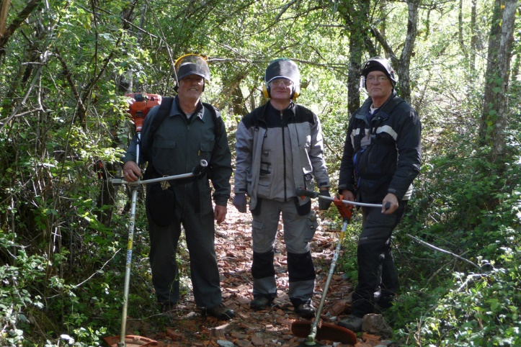
Pour au moins conserver les chemins existants, nous comptons sur vous pour nous signaler les tentatives de déclassement de sentiers ou chemins. Vous pouvez en avertir le CDRP, mais vous pouvez aussi intervenir lors de l’enquête publique en notant vos doléances.
Si un chemin balisé doit être goudronné, il peut perdre son label de qualité FFRandonnée et doit donc nous être signalé.
Pour le signalement des autres problèmes sur les chemins, dépôts de déchets, arbres tombés, balisage défectueux, zones à assainir, convention de passage contestée...voir « Suricate » sur le site : https://sentinelles.sportsdenature.fr/. Vous pouvez télécharger gratuitement l’application sur votre portable et ainsi signaler au fur et à mesure de vos randonnées les problèmes que vous rencontrez sur les chemins.

Contact pour le CDRP : Gilbert Dauphin responsable de la commission « Protection et sauvegarde des sentiers et de l’environnement », dauphin.gilbert@wanadoo.fr
https://www.ffrando-loire.fr/

